Tâche complexe Niveau Seconde: famille-milieu social-socialisation

Tâche complexe réalisée par : groupe « tâches complexes » réuni le 14 janvier 2014 au lycée René Cassin (Bayonne)

Thème du programme : individus et cultures.
Question : comment devenons-nous des acteurs sociaux ?

Durée estimée : 1h30 à 2 heures

Caractéristiques générales de la tâche complexe

Circonstances | Activité en classe entière ou dédoublée ; par groupe de 2-3
Lien entre l'activité et le programme | Niveau : Seconde.  Thème : Individus et cultures.  Question : Comment devenons-nous des acteurs sociaux ? (Rôle de la famille dans la socialisation/ caractère différencié du processus de socialisation en fonction du milieu social)  Activité en amont ou en aval du cours : une activité en amont du cours pour amener à la compréhension des notions de socialisation, de valeurs et de normes. Ou en aval pour vérifier l'acquisition de ces mêmes notions.  Pré-requis nécessaires : pas de pré-requis (mais des élèves pourraient faire référence à certains éléments des cours portant sur « revenus et consommation » (pouvoir d'achat et consommation/ consommation ostentatoire/ effets de mode)  Objectifs :  - en termes de savoirs : construire les notions de socialisation et de socialisation différenciée (selon le milieu).  - En termes de capacité : être capable de comprendre le « sens caché » d'un document, le rôle du second degré et de la caricature (posture « critique » ou analytique face aux documents)  Compétences : maîtrise des notions de base de la sociologie/ capacité à argumenter.


Situation soumise aux élèves et production demandée.
Vous êtes invité, en tant que sociologue, au festival « cinéma et analyse des sociétés », organisé par l'Université de sociologie de votre région.
Vous serez membre du jury de ce festival.

A l'issue de la journée de projection, vous devrez présenter votre palmarès personnel et le défendre.
Comme vous devrez prendre la parole face à un auditoire nombreux et réactif, vous prévoyez de préparer très rigoureusement votre argumentaire.

Documents (extraits de films) proposés :

1) La scène de la salade dans « Neuilly sa mère ».

http://www.vodkaster.com/extraits/neuilly-sa-mere-degustation-salade/188957

2) Repas-activités _La vie est un long fleuve tranquille.

https://www.youtube.com/watch?v=lK54jbQfiMM

3) Les Tuche. Bande annonce.
https://www.youtube.com/watch?v=HjWVhYlM9Zk

Grille auto-évaluation | Oui | +/- | Non
J'ai repéré la dimension « sociologique » des différents extraits (l'idée de socialisation)
J'ai perçu le second degré, l'idée de « satire sociale »
J'ai proposé une véritable argumentation basée sur des critères cinématographiques et/ou sociologiques.
J'ai réussi à faire passer mon message à l'oral

Ressources à disposition des élèves.
(sur demande de ceux-ci)

Ressource n°1. Les synopsis des films.
(d'après Wikipédia)

- Neuilly sa mère.  - Réalisation : Gabriel Julien-Laferrière  Le jeune Sami Ben Boudaoud, 14 ans, a toujours vécu dans la cité Maurice-Ravel à Chalon-sur-Saône (Saône-et-Loire). Mais un jour, sa mère veuve trouve un emploi d'hôtesse sur un paquebot, et Sami est forcé de quitter ses amis de la banlieue et est confié à sa sœur, qui s'est mariée à un divorcé de Neuilly-sur-Seine (Hauts-de-Seine). C'est alors qu'une nouvelle vie commence pour lui dans la ville chic à côté de Paris, à « Neuilly ». Dès le premier jour, Charles prend en grippe son cousin Sami ; le premier va alors s'engager dans des élections, en vue de devenir délégué de classe. En revanche, son oncle, sa tante et sa cousine l'apprécient. Placé dans une école privée très stricte et dans la classe de Charles, il sympathise avec Sophie Bourgeois et Marie Pernel. Un autre membre de sa classe, Guilain Lambert, avec ses deux amis, Pierre-Walter Bonnard et Léonardo San Péllégrino, le prend pour souffre-douleur à cause de sa différence, et lui joue de mauvais tours | 
- Titre : La vie est un long fleuve tranquille  - Réalisation : Étienne Chatiliez  Dans une ville du Nord de la France coexistent deux familles radicalement opposées et parodiant les stéréotypes sociaux. D'un côté, les Groseille et leurs six enfants, aux revenus modestes, vivant d'aides sociales dans une HLM, dont l'existence est constituée de combines et de larcins. Parmi leurs enfants, Maurice, 12 ans, est sûrement le plus débrouillard et le plus intelligent. De l'autre, les Le Quesnoy, famille aisée : Monsieur est directeur régional de l'EDF et Madame, outre ses actives participations aux kermesses de la paroisse, s'occupe de leurs cinq enfants. Les seuls tracas viennent de la part de Bernadette, 12 ans, qui agit de façon un peu erratique ces derniers temps. Les deux familles qui vivent chacune de leur côté auraient pu ne jamais se rencontrer. Mais douze ans plus tôt, le soir de Noël, à la maternité, l'infirmière Josette, déprimée par l'attitude lâche et méprisante de son amant, le docteur Mavial, gynécologue, décide d’échanger au berceau deux nouveau-nés : le fils Le Quesnoy et la fille Groseille. Ainsi sont venus au monde, sur un coup de colère, Maurice Groseille et Bernadette Le Quesnoy. | 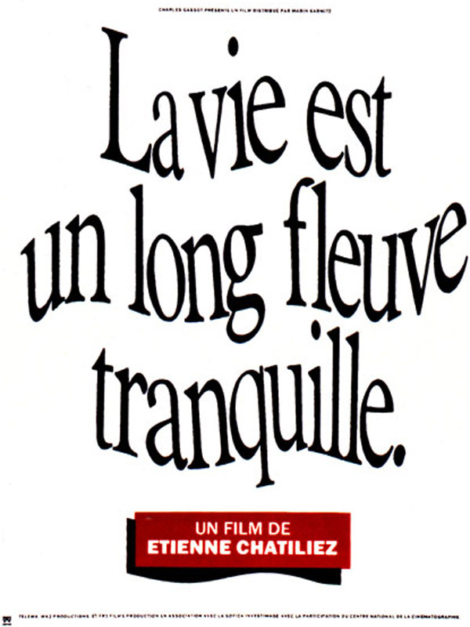
- Titre français : Les Tuche  - Réalisation : Olivier Baroux  À Bouzolles, tout le monde connaît la famille Tuche. Jeff, Cathy et leurs trois enfants vivent du système D et en sont très fiers. Respectueuse de la philosophie Tuche (« L’homme n’est pas fait pour travailler. »), toute la famille s’emploie à être heureuse malgré le cruel manque de revenus. Leurs vies étaient alors toutes tracées : ils seraient toujours pauvres, mais toujours heureux. Cependant, le jour où ils gagnent cent millions d'euros à l'Euro Loterie, leur vie est bouleversée. Ils quittent Bouzolles pour Monaco, ville dans laquelle Cathy a toujours rêvé de vivre. Là-bas, ils vont vite se rendre compte qu'ils devront s'intégrer parmi les riches familles de Monaco, changer leurs habitudes, mais sans changer leurs sentiments. Seulement, l'argent ne rend pas forcément heureux et la famille Tuche va vite s'en rendre compte. | 

Ressource n°2. Le regard d'un sociologue. Pierre Bourdieu.

Le franc-manger populaire et le modèle alimentaire bourgeois
On pourrait, à propos des classes populaires, parler de franc-manger comme on parle de franc-parler. Le repas est placé sous le signe de l'abondance (qui n'exclut pas les restrictions et les limites) et, surtout, de la liberté : on fait des plats « élastiques », qui « abondent », comme les soupes ou les sauces, les pâtes ou les pommes de terre ( presque toujours associées aux légumes) et qui, servies à la louche ou à la cuiller, évitent d'avoir à trop mesurer et compter – à l'opposé de tout ce qui se découpe, comme les rôtis. Cette impression d'abondance, qui est de règle dans les occasions extraordinaires et qui vaut, dans les limites du possible, pour les hommes, dont on remplit l'assiette deux fois (privilège qui marque l'accès du garçon au statut d'homme), a souvent pour contrepartie, dans les occasions ordinaires, les restrictions que s'imposent les femmes (en prenant une part pour deux, ou en mangeant les restes de la veille), l'accès des jeunes filles au statut de femme se marquant au fait qu'elles commencent à se priver. Il relève du statut d'homme de manger et de bien manger (et aussi de bien boire). » Au « franc-manger » populaire, la bourgeoisie oppose le souci de manger dans les formes. Les formes, ce sont d'abord des rythmes, qui impliquent des attentes, des retards, des retenues ; on n'a jamais l'air de se précipiter sur les plats, on attend que le dernier à se servir ait commencé à manger, on se sert et se ressert discrètement. On mange dans l'ordre, et toute coexistence de mets que l'ordre sépare, rôti et poisson, fromage et dessert, est exclue : par exemple, avant de servir le dessert, on enlève tout ce qui reste sur la table, jusqu'à la salière, et on balaie les miettes. Cette manière d'introduire la rigueur de la règle jusque dans le quotidien […] est l'expression d'un habitus d'ordre, de tenue et de retenue qui ne saurait être abdiqué. A travers toutes les formes et tous les formalismes qui se trouvent imposés à l'appétit immédiat, ce qui est exigé – et inculqué -, ce n'est pas seulement une disposition à discipliner la consommation alimentaire par une mise en forme qui est aussi une censure douée, indirecte, invisible (en tout opposée à l'imposition brutale de privations) et qui est partie intégrante d'un art de vivre, le fait de manger dans les formes étant par exemple une manière de rendre hommage aux hôtes et à la maîtresse de maison, dont on respecte les soins et le travail en respectant l'ordonnance rigoureuse du repas.

Pierre Bourdieu, « La distinction », 1979, Editions de Minuit

Ressource n°3. Second degrè et caricature (définitions tirées de wikipédia).

Dans l'humour, le second degré consiste à amener à un sens plus subtil que la phrase veut bien nous faire croire (au premier degré il s'agirait presque d'exprimer la chose littéralement). Parfois ça peut aller si loin que de laisser croire le contraire de ce que l'on pense, en particulier par ironie. Exemple : « Ben dis donc, ça commence bien ! » ; il ne doit pas être confondu avec l'humour sarcastique où le second degré peut être absent.

Une caricature est un portrait peint, dessiné ou sculpté qui amplifie certains traits caractéristiques du sujet. Souvent humoristique, la caricature est un type de satire graphique quand elle charge des aspects ridicules ou déplaisants. Elle est très utilisée par la presse depuis la massification de celle-ci au XIXe siècle.Par extension, en littérature, une caricature est une description qui charge certains traits, dans des genres comique ou satirique. En ce sens, on peut également parler de caricature au théâtre, au cinéma, en bande dessinée, etc. En particulier, la satire caricature volontiers une chose, une situation ou une personne ridicules par leur prétention à vouloir être ce qu'elles ne sont pas.

